様式２－１
応募図書

応募担当者連絡先

- 応募者名 ：
  - 担当者氏名 ：
  - 担当者部署名：
  - 担当者連絡先
住所 ：〒
電話 ：
FAX ：
E-mail：

様式２―２

プロジェクト関係者名簿

プロジェクトに主体的に関わった事業者（法人（法人内のチームを含む））、NPO、任意団体（TMOなど）、個人、および地方公共団体の団体名、または個人名を記してください。住所、電話番号、メールアドレスを記入してください。
プロジェクト関係者名簿
関係者氏名 | 郵便番号 住所 | 電話番号 | ﾒｰﾙｱﾄﾞﾚｽ
○○会社  土地活用企画部 | 〒  東京都 | 03-  0000-0000 | 000000000@000.or.jp
○○会社  土地 太郎 | 〒  東京都 | 03-  0000-0000 | 000000000@000.or.jp
 | 〒
 | 〒
 | 〒
 | 〒
 | 〒
 | 〒

※当財団ホームページ上に１次審査結果（プロジェクトの名称）を公表し、応募者、プロジェクト関係者として申請したい者を追加募集します。
※追加申請者があった場合、事務局は応募者に問い合わせ、応募者の了解の上で「応募申請書」「プロジェクト関係者名簿」「プロジェクト調書」に追記します。
※応募者名簿に対する疑義等が発せられた場合は事務局が必要に応じて聴き取り調査等を行います。

地区概要調書 様式３－１

・プロジェクト名称
（例） △△プロジェクト

・応募プロジェクト区域の住所
（例）○○県○○市○○ ○丁目～△丁目

・プロジェクト区域の面積（概ねのha）
（例）○ 約○．○○ｈａ
・プロジェクト周辺地区の概要
応募地区に係わる概要について下記の①、②について簡潔に記載して下さい。

①当該都市の概要
10行以内の箇条書きで記載して下さい。

②当該地区周辺の概要
20行以内の箇条書きで記載して下さい。
・立地条件
・位置づけ（既定計画、都市計画等）
・土地利用概況
・土地活用上の課題

※上記について、補足事項がある場合は、参考資料としてパンフレット等を添付して下さい。

地区概要調書 様式３－２

区域図

●1/1000～1/2500程度の地形図・白図上に下記項目を記載して下さい。
・当該事業区域
・主要交通施設（鉄道、幹線道路等）と名称
・主要公共施設、大規模施設（大型店、工場、大学、病院等）の位置
・方位と縮尺

プロジェクト調書 様式４－１

１．プロジェクトの概要、経緯
土地活用プロジェクトについて、活用の端緒となる変化から事業完成までの間の、主な土地活用上の活動について時系列で記入してください。
記載は、箇条書きで30行以内として下さい。

（記載例）
・昭和○○年：●●社○○工場の海外移転が計画される、跡地の土地利用構想立案。
・昭和○○年：バブル期に当初構想の見直し、その後は凍結駐車場などの暫定利用。
・平成 ○年：○○市が都市マスタープランを作成、当該地区の位置づけ。
・平成 ○年：●●社の要請を受けた△△社がマスタープランを作成、○○市関係者もオブザーバーで参加。
・平成 ○年：マスタープランに基づき◇◇社も加わって事業実施計画を作成。
・平成 ○年：開発会社ＳＰＣを ●●社、▲▲銀行、△△社などが出資して設立
・平成 ○年：住民に対して、説明会開催。
・平成 ○年：自治体による計画案の承認。
・平成 ○年：導入機能、店舗テナント設定。
・平成 ○年：工事着工
・平成○○年：竣工
・平成○○年：地域夏祭りの開催
・平成○○年：当該地区～□□駅までの商店街舗装改修
・平成19年現在：地元商店街と当該地区共同の市民祭り開催。
（記載に当たっての留意点）
当地区の開発、機能導入のために、関係者が行った役割と事業推進上どのような取組み（ハード面、ソフト面）がなされてきたのかを、詳細に時系列的に記述してください。
（誰が何を実施したかがわかるように記載してください。）

２．プロジェクトの特徴 （土地活用上のアピールポイント） 様式４－２
土地活用上のアピールポイントを、箇条書きで３０行以内で記載して下さい。

●プロジェクトの特徴や土地活用の際、特に工夫した点などを、「課題対応性」「先導性」「独創性」「汎用性」の観点から記入してください。（この４つの観点全てを記載する必要はありません）

※先導性：周辺地域の活性化への触発効果や他のプロジェクトに対する影響（インパクト）など
独創性：土地活用の手法や仕組みなどの新しさ
汎用性：他の地区や地域での応用のしやすさ

●また、そのアピールポイントが当該プロジェクトのどのような段階におけるものかについて合わせて記載して下さい。
参考：土地活用プロジェクトの段階の例
・まちづくりの方針に基づく土地活用構想・計画の立案
・適切な施設立地・都市機能導入
（適切な都市サービスや都市環境の提供）
・効果的な敷地確保
・土地の所有、利用に関する工夫
・資金調達に関する工夫
・円滑な事業実施のための公民連携
・事業採算性を含む総合的土地活用事業マネジメント
・施設の運営と管理
・課題の発見、認識
・その他の重要な業務

３．事業のスキーム 様式４－３
土地活用の事業の仕組み、スキームなどについて分かりやすく記載して下さい。

●前項のプロジェクトの特徴で記載した事項に関連して、活用した事業手法や事業に係わった組織の関係、土地の所有・利用手法、資金調達手法など、事業のスキームを簡潔に記載して下さい。

例 １９年度土地活用モデル大賞国土交通大臣賞 高松丸亀町商店街の場合
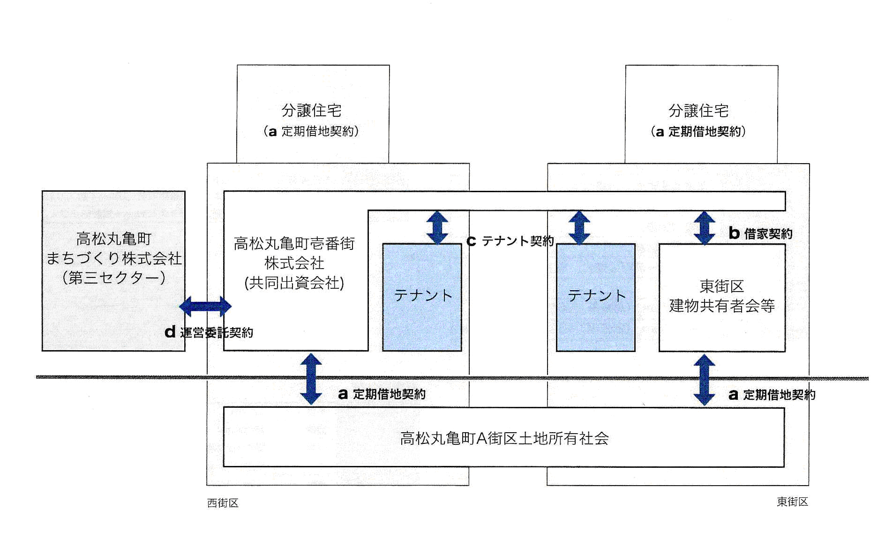

例 １８年度土地活用モデル大賞審査委員長賞 ＭＵＳＥ ＣＩＴＹの場合

土地活用現況調書 様式５－１

１．土地活用諸元
応募プロジェクトに関し、下記の諸元を（分かる範囲で）記載して下さい。
※「必須」項目については必ず記載して下さい。
※面積表や施設諸元等が分かる資料又はパンフレット等がある場合は、添付することで代替することができます。

①事業に関する諸元
・事業主体：必須
・プロジェクトの総事業費
・活用した公的事業、公的支援
・主要資金調達手法：必須
②土地に関する諸元
・土地所有者名、借地権者名など
・土地の所有、利用に関する権利関係諸元
事業前後の土地権利の移動、借地等の権利形態など：必須
借地などの場合の条件（借地の種別、借地期間等）：必須
・土地利用面積表：必須
・周辺地価水準
③建物、施設に関する諸元
・建物面積表：必須
・建築面積、建ぺい率：必須
・延べ床面積、容積率：必須
・主要施設の内訳：必須
④管理・運営に関する諸元
・管理運営主体
・管理運営の区分
⑤都市計画等に関する諸元：必須
・地域地区、事業前後の地域地区等の変更
・都市計画事業等、事業前後の都市計画事業等の追加、変更
・その他関連する公的な事業等

・その他 特記事項

２．土地活用の効果など 様式５－２

下記項目について、事業前後の比較を交え、各々１０行程度の箇条書きで簡潔に記入してください。

①「周辺地区の活性化、周辺施設立地の促進」
②「周辺地区環境との調和」
③「運営と管理の状況」
④「集客施設の場合、運営状況の数値」
例えば
・来店者数、売上高等の推移(商業施設の場合)
・利用者、来館者、稼働率等の推移(一般集客施設の場合)

参考資料

参考資料として、下記のものの提出をお願いします。

①プロジェクト（地区、施設等）の写真
・全景、外観等がわかるもの１～３葉
・部分、内観等が分かるもの１～３葉
・周辺の概況が分かるもの１～３葉

②都市計画図
・応募区域、およびその周辺地区の用途地域を把握するため、都市計画総括図の当該プロジェクト位置を明示したものを添付してください。

③土地利用計画図、施設配置図等
・土地活用の状況を把握できる計画図などを添付して下さい。パンフレットなどで分かる場合は必要ありません。

④プロジェクトに関するパンフレット等
・当該プロジェクトに関するパンフレットなどを作成している場合は添付して下さい。

